乱港分子又梦回“大英帝国”的“辉煌”

原创 有里儿有面 [有理儿有面](javascript:void(0);)

**有理儿有面**

微信号 youli-youmian

功能介绍 你说是不是

2020-04-05[原文](https://mp.weixin.qq.com/s?__biz=Mzg3MjEyMTYyNg==&mid=2247490428&idx=1&sn=8a24c651f8e3bf16d94778e7d5a34419&chksm=cef54f09f982c61fb1f0371cd9da17e538e8e164b7169eb1c032a13e4cc09f7ea882150735ce&scene=27#wechat_redirect&cpage=79) 发表于

收录于合集



“叛国乱港四人帮”之首，壹传媒老板黎智英，日前在其开设的“毒果报”上，以讲述疫情下的香港为卖点，号召乱港分子在9月份立法会选举中夺取香港立法权，以英国人为榜样“自救自强”。最后竟然以丘吉尔的一段话来对黄丝们进行“勉励”：“吾等须庄敬自强。千秋万代之后，大英帝国及其联邦倘能苟存于世，后人将称‘此为其最辉煌之时刻’。”

丘吉尔有没有说过这段话，可能翻译有所不同我没找到原句。但是从文风可以看出，翻译者与引用者均以“大英帝国”为“最辉煌”，而且还要“千秋万代”。估计黎智英在撰文的时候，脑海中又浮现出米字旗在身后飘扬的“光辉”场景了吧。

乱港派如何计划选战夺权，有理哥在前两天的文章[《香港反对派觊觎立法会功能界别的野心》](http://mp.weixin.qq.com/s?__biz=Mzg3MjEyMTYyNg==&mid=2247490358&idx=1&sn=d07f2b48e7931b04012c51258fa7bab4&chksm=cef54f43f982c6559f517a8508b1fc2eedb8c9f18799334129e363da9364cf445c3d4334ab1e&scene=21#wechat_redirect)中已经讲过。肥佬黎这次，号召“手足”们回忆“大英帝国”的辉煌，以幻想中的英国粑粑为榜样，要“皿煮柿油”。也不想想，当年英国殖民下的香港，港人有过选举权吗?

意淫伤脑，所以乱港分子脑子都不太好使，我们举几个例子吧。

**面对新冠病毒自顾无暇的 “大英帝国”**



“辉煌”的“大英帝国”，71岁王储查尔斯王子确诊、首相约翰逊确诊、卫生大臣汉考克确诊，卫生部长多里斯确诊。据荷兰媒体BNO新闻网4月5日12时数据，英国新增新冠肺炎确诊病例41903例，新增3735例，死亡4313例，新增死亡708例，死亡率10.29%。6649万人口（2018年数据）的英国，不止死亡率远超中国，死亡数也超过14亿人口的中国。

在抗击疫情初期英国提出群体免疫政策。在没有疫苗的情况下，群体免疫是什么概念？就是和人类几十万年来，与病毒对抗的方法一样，无法防范就自然感染，扛不住的人死掉，扛住的人身体产生抗体而活下来。等有抗体的人多了，病毒无处传染自然就停下来。英国计算的群体免疫要多少人有抗体？最少60%的人，也就是需要4000万人感染，按照现在死亡率10.29%计算，要死411万人。

相当于中国一个中等人口省份的英国，计划让自己国民死400多万人来应对疫情，看起来确实很辉煌，不愧是“大英帝国”。因为该政策饱受诟病后，英国政府只能采取相对积极点的政策，用9天将伦敦国际会展中心改建为方舱医院。注意，这是中国收治轻症病人的方舱医院，不是火神山、雷神山。但是英版方舱医院内，配备了大量呼吸机等治疗重症病人的设备，估计还真是拿方舱医院做火神山来用了。

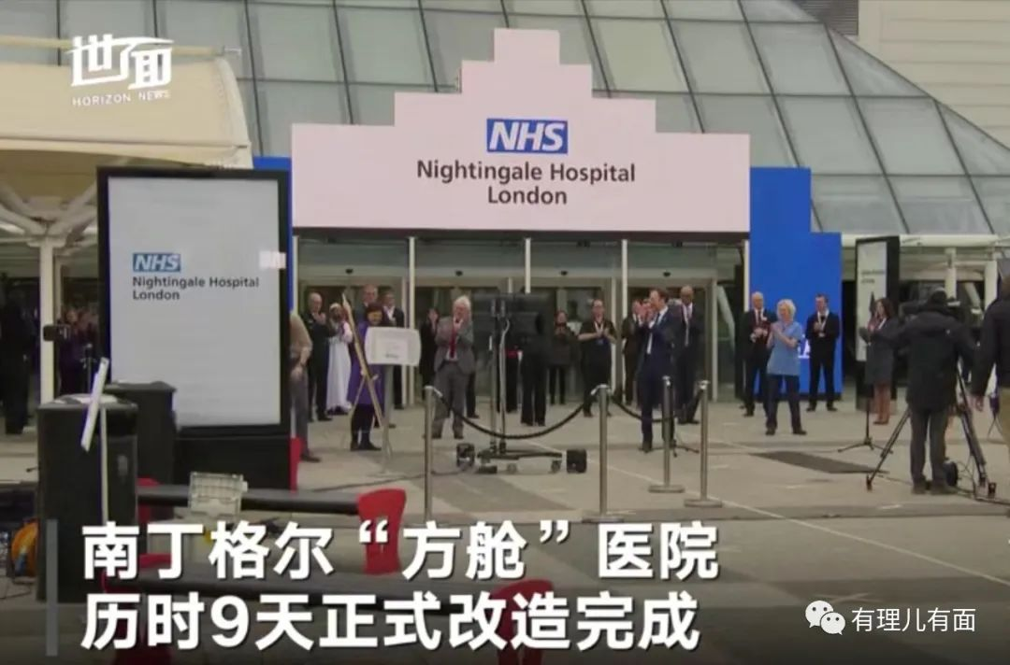

英国政府被骂声抽着动起来了，那么我们再来看看英国民间在干什么？

**传闻“5G信号造成新冠病毒传播”，英国两处移动信号塔被烧**



4月2日，英国伯明翰一座70英尺高（21米）的移动信号塔遭纵火。4月3日，英国默西塞德郡的一座5G信号塔也遭纵火。英国治安怎么这么不好？原来近来英国传闻“5G信号造成了新冠病毒传播”，所以英国才那么多人感染。这种中国小学生都会嘲笑的弱智谣言，在英国还被说得有板有眼。追究来源，是在美国亚利桑那州图森市3月12日举行的健康峰会上，一位名叫托马斯·考恩的医生在演讲中声称，是5G导致了新冠病毒的传播，他还称非洲没有爆发疫情是因为那里没有5G。就这种级别的谣言，还需要英国移动通信协会(Mobile UK)出来煞有其事的辟谣。

百年轮回，仿佛看到了清末街头传闻：洋人来修铁路是为了破坏大清龙脉。

这种迂腐愚昧的社会，大概就是黎智英崇拜的“大英帝国”光辉所在吧。

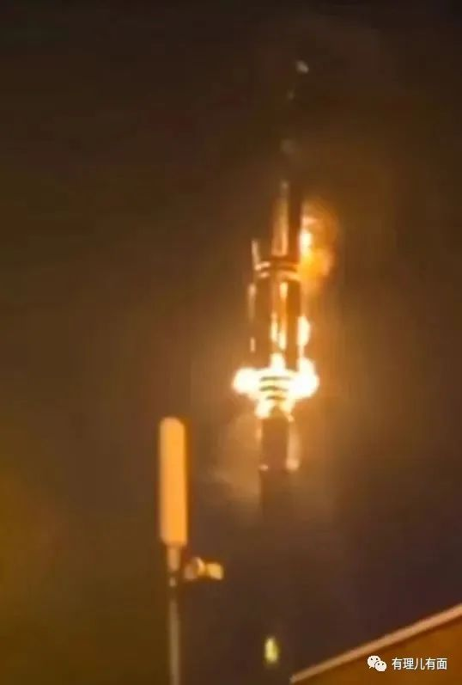

（5G发射信号塔被烧）

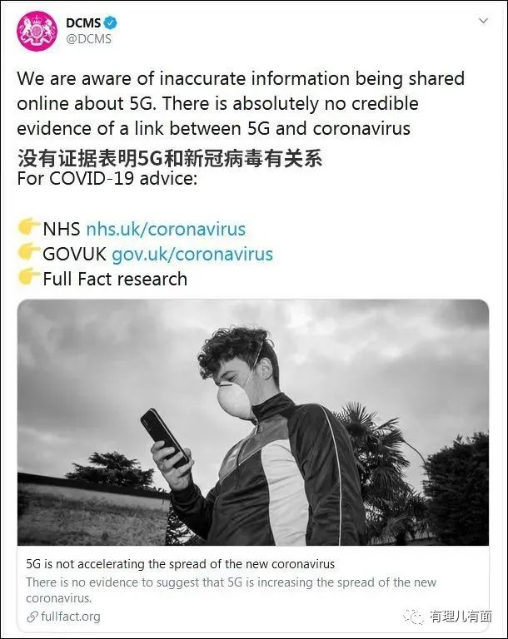

（英国移动通信协会辟谣）

英国如此辉煌，如果港人移民英国会怎么样？我们再来看看黎智英的乱港报纸自己登的一则新闻。

**发烧7天被拒检测，自称在家等死**



英国政府“佛系”抗疫，呼吁有新冠肺炎相关病征者自我隔离。移居英国四年多的前港人谢小姐（31岁）怀疑染上病毒，连续发烧七天，过去14天没有外游，亦不确定曾否接触确诊者，因此当地医疗系统一直拒绝其检测及住院治疗。

她对电话采访她的香港记者表示：“我3月11日开始发烧，并依照英国政府的建议，打电话到紧急热线111。对方不停问我有没有和疑似病患接触，我日日坐火车地铁出伦敦，接触几千几万人，鬼知道谁有病呀。”

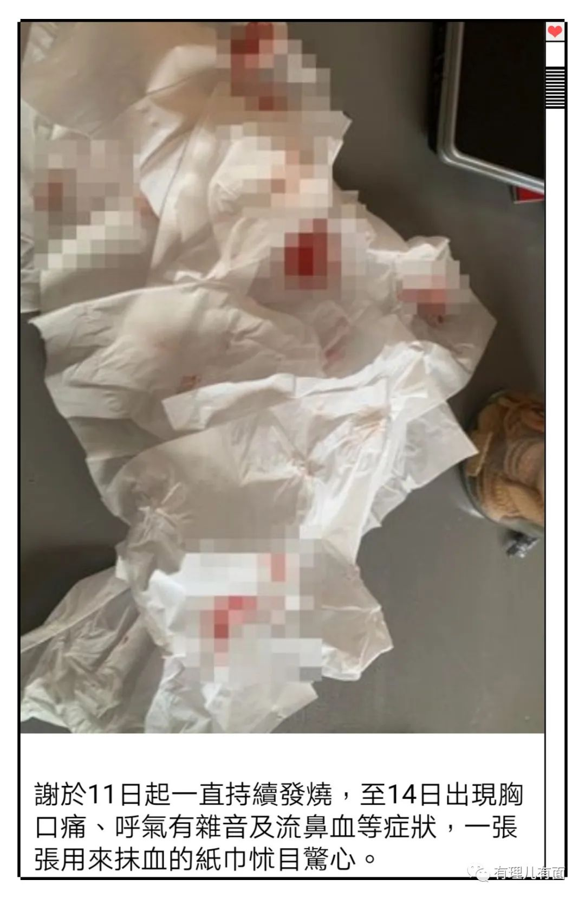

电话中对方称，医院测试剂非常有限，即使测试结果呈阳性一样无药可治，亦不会允许入院，部分人只会有轻微症状然后会自动痊癒，吩咐她自己居家隔离14天。

谢小姐于是尽量记录过去十日所到之处，早午晚量体温，取消牙医预约等。但她持续发烧，3月14日出现心口痛、呼气有杂音及流鼻血等症状。原本医院当日安排救护车接她入院，但之后又因救护车太繁忙，将她踢给社区医生。

社区医生称她有所有的新冠症状，但因政策问题，要入院才能为她做测试，但必须是呼吸急促的病患方能入院。医生最后开了点抗生素，希望她服用后自行痊癒。并告知她，如果呼吸短促，由一间房走到另一间房都喘气再打111求助。

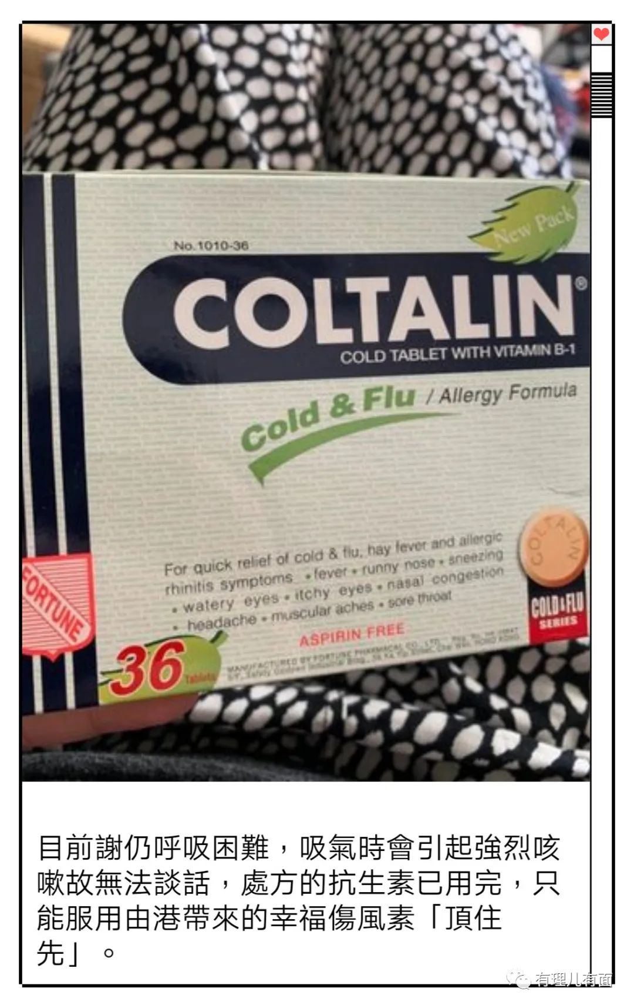

回家等待“痊愈”的谢小姐越来越感觉呼吸困难，最终由丈夫送她到医院。在急症室里她见到90%的人没戴口罩，其中还有小朋友。候诊期间，他们发现有个牌写着Coronavirus 111 pod（接待新冠肺炎患者专柜），于是便到处询问工作人员，但问了很多人都没人知道在哪。最后有一个人说：不知道今天还有没有开？

在医院无法获得任何救治的谢小姐，决定回家自救。她的方法是回到家里泡热盐水浴，练习深呼吸，念南无阿弥陀佛，逼自己吃饭、喝水、睡觉，不看新闻，保持心境开朗，什么古老方法都用了。

连续发烧7天到3月18日，谢终于退烧，但病情发展至“一吸气就猛咳”，她现在基本上无法说话，绝望的在家中“等死”。

估计按照英国政策，谢小姐是在为“群体免疫”做贡献了。虽然她已经是英国公民，但是同为炎黄血脉我们要跟她说一句：珍重！

这是已经成为英国人的前港人，那么还没拿到英国居留权的呢？

**香港黄丝演员张坚庭之女逃回香港后，狠批英政府**



疫情初期一直煽动香港对内地“全面封关”，以堵住内地人到港“传播病毒”的香港黄丝演员张坚庭，其女儿张一诺本身在英国伦敦，但由于病毒肆虐，她想返港避难。期间，张一诺历经千辛万苦，在最后关头才成功登机飞回香港，在香港机场“不小心”接受了TVB访问。

回家后，张坚庭和女儿自拍了一段视频，并上载到张坚庭脸书，讲述买机票及坐飞机返港的艰辛历程。张一诺直言很难找机票，几经辛苦张坚庭帮女儿抢到，岂料张一诺中途去错航站大楼，她仅差5分钟便上不了飞机，幸折腾一番后，最后总算赶上飞机。她表示飞机上9成旅客都有戴口罩，有部分旅客更是重装备。张一诺狠批英国政府处理疫情水平极差，她建议在英国的香港人，有机会走就一定要走，因为香港相对来说较安全。张坚庭则表示虽然女儿已返港，但也担心坐完长途机返港会中招，故要女儿在家戴口罩，并尽量隔离。

就这，还好意思晒到网上。没事时就在中国土地上恨华崇英、祸中乱港，“大英帝国”扛不住了就赶紧让女儿跑回中国。嘴上说不要，身体却很诚实。

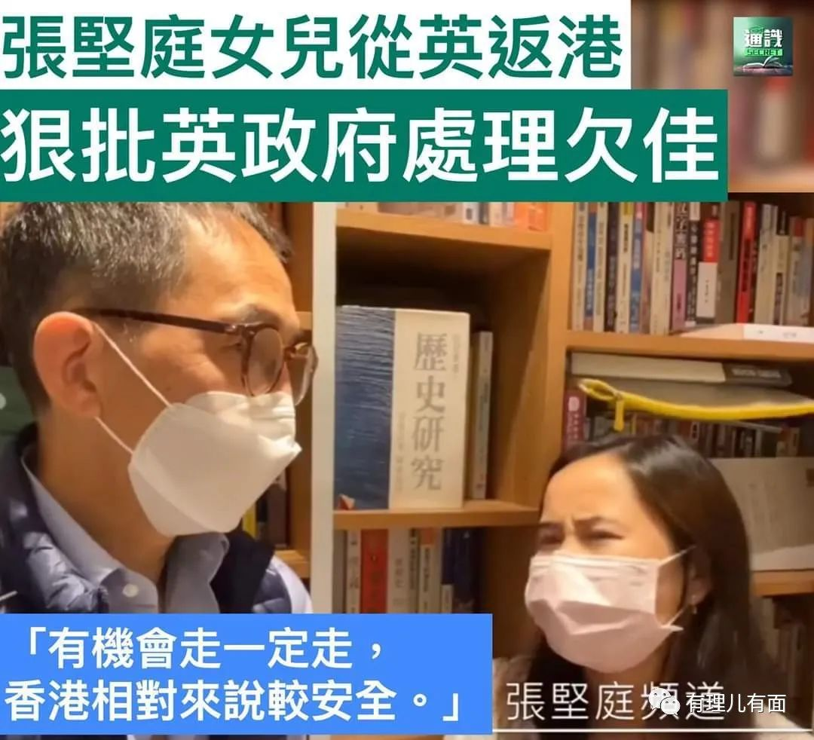

一个做了英国人的留在英国“在家等死”，一个还没成为英国人的“逃回香港”，“大英帝国”到底有多“辉煌”？再举个例子。

**滞留秘鲁港人:持中国护照可回家，英国国民（海外）护照无人管**



因为新冠疫情，南美洲国家秘鲁采用“锁国”政策进行应对，有80多名港人滞留当地，其中更有一批在秘鲁当地著名旅游景点宣传“港独”的乱港分子。该事件引起香港社会关注，特区政府安排飞机接载滞留港人，于当地时间4月3日从秘鲁利马飞往伦敦，再转乘已预留机位的航班返港。

返港后，有人在接受香港记者电话访问时表示，秘鲁发出通知，持中国护照可以出境，自己承担机票钱。若是拿BNO护照即英国国民(海外)护照的，则需要英国大使馆同意才能走。对于这群向往英国、拿英国护照的香港人，英国大使馆态度很明确：不管！

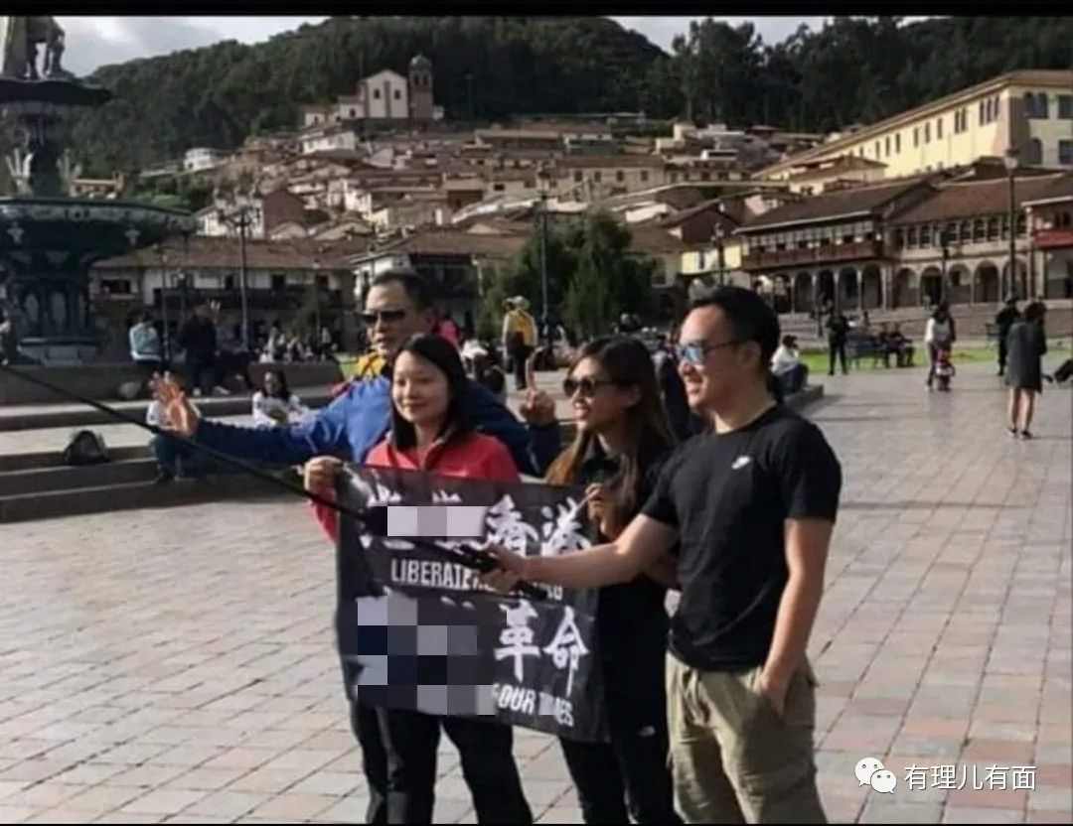

（乱港分子在秘鲁街头进行港独宣传）

而在秘鲁的滞留港人中，有8个人属于这种情况。在香港立法会上，反对派议员还曾叫嚣这批持英国护照的港人，可以比持中国香港特区护照的港人优先搭乘英国包机到英国。现实是英国大使馆连理都不理，认都不认，不承认这些是英国人。秘鲁政府只好按照法律，不批准这8人在机场出境。8名不知道自认是中国人还是英国人的港人，只好继续在秘鲁享受两个五常大国同时不管的自由了。

疫情是面照妖镜，哪里最安全早已不言自明。黎智英嘴上说得再天花乱坠，身体却很诚实，被他及旗下“毒果报”口诛笔伐“抗疫不力”的内地和香港，如今却成为全球疫情侵袭下最安全的避风港。黎智英最近一直乖乖的呆在香港何文田寓所，也不见他去找美英粑粑摇尾乞怜了。

黎智英号召乱港分子向英国学习，但在英国对待英国国民、对待慕英港人的现实面前，却被啪啪啪的打脸。好好的人不做，非要做“慕洋犬”，追求意淫中“大英帝国”的辉煌。

乱港分子一次次被打脸，还一次次爬起来扬起另一边脸，又再次被打趴下……

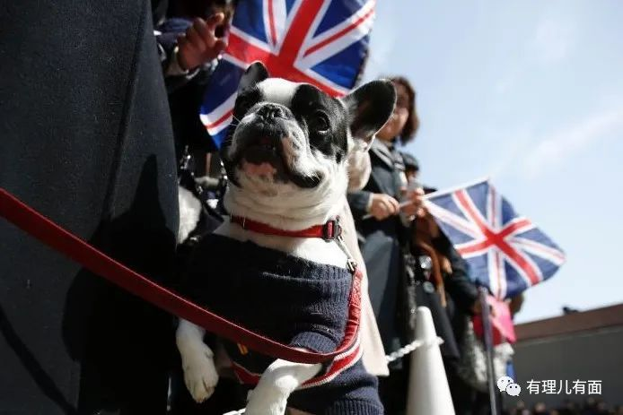

注：英国方舱医院截图自微博“@世面”账号。







**关注公众号：**

**有理儿有面**

**理   性｜   揭   秘｜   探   讨**







有里儿有面

**微信扫一扫赞赏作者** **赞赏**

已喜欢，对作者说句悄悄话

取消

**发送给作者**

**发送**

最多40字，当前共字

 人赞赏

上一页 1/3 下一页

长按二维码向我转账

受苹果公司新规定影响，微信 iOS 版的赞赏功能被关闭，可通过二维码转账支持公众号。

### 精选留言

用户设置不下载评论